**GUIA DE AUTOAPRENDIZAJE Nº10**

**MATEMATICA 1º MEDIO**

**Objetivo de Aprendizaje OA3:** **Desarrollar productos notables de manera concreta, pictórica y simbólica**

* **Comprender la factorización de una expresión algebraica por un FACTOR COMÚN**

**Instrucciones:**

* Esta guía es un recurso de acompañamiento y ejercitación de la clase que veras en el video correspondiente, por lo que puedes imprimirla, una vez resuelta y revisada archivarla en una carpeta por asignatura.
* En caso de no poder imprimir, no hay ningún problema, ya puedes ir copiando solo los ejemplos en tu cuaderno y dando respuesta a la ejercitación escribiendo el numero de pregunta y su respuesta, especificando N° de guía, y fecha.
* No olvides que frente a cualquier duda o consulta con respecto a tu clase y/o ejercitación debes contactarnos al correo: [**matemática.i.smm@gmail.com**](mailto:matemática.i.smm@gmail.com)
* El video correspondiente a esta clase se encuentra en el link. <https://youtu.be/0R37-U4FiQQ>



**CLASIFICACION**

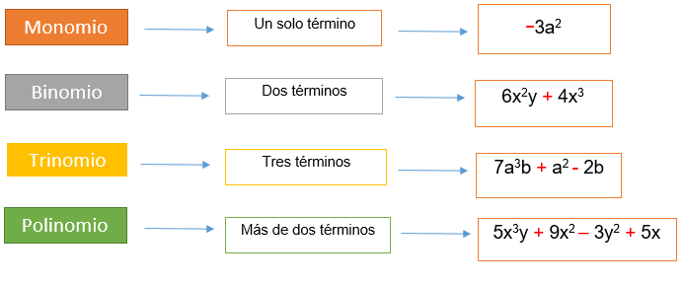

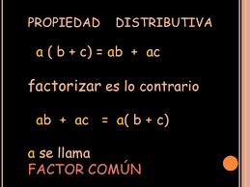

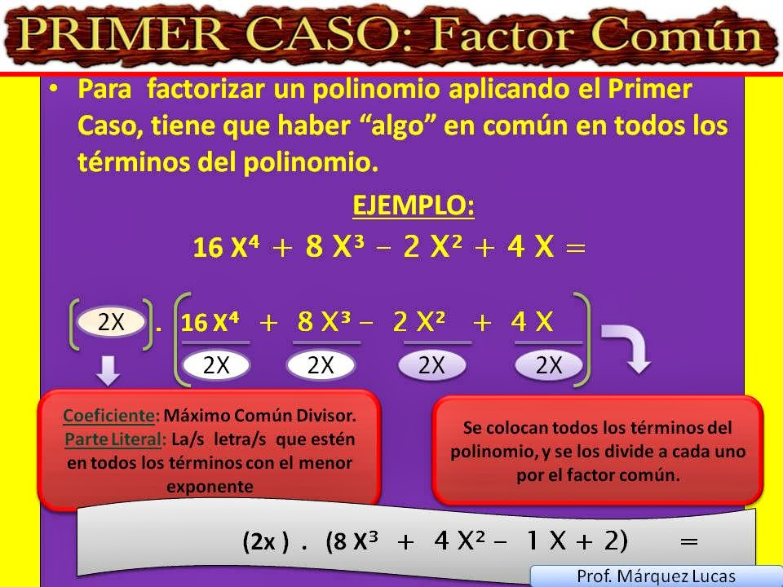

Para factorizar un polinomio aplicando factor común, tiene que haber “**algo**” en común en **TODOS** los términos, puede ser solo el coeficiente, solo el literal o ambos

Se coloca todos los términos del polinomio, y se divide a cada uno por el factor común

Coeficiente: Máximo Común divisor

Parte Literal: la(s) letra(s) que estén en todos los términos con el menorexponente



M.C.D = N° en común con su menor exponente



16= $2^{4}$

8= $2^{3}$

2=2

4 = $2^{2}$

**2**

DIVISION DE IGUAL BASE

**FACTOR COMÚN**



Existen varias maneras(visualmente) de aplicar este método:

FACTOR COMUN como un POLINOMIO



Al factorizar = (m + n) • (m - n²).

Un factor común corresponde al binomio (m + n).

¿Cómo se factoriza la expresión m.(m + n) – n².(m + n)?

**FACTOR COMUN por AGRUPACIÓN**

¿Cuál es la factorización de am + bm + an + bn?

Agrupamos términos =(am+ bm) + (an + bn)

Se extrae el común = m(a + b) + n(a + b)

Al factorizar = (a + b) • (m + n).

**1.**Geometría: La expresión algebraica que representa el área del rectángulo PALM es (6x² + 9yx) cm² ¿qué expresión representará la medida del lado LM?

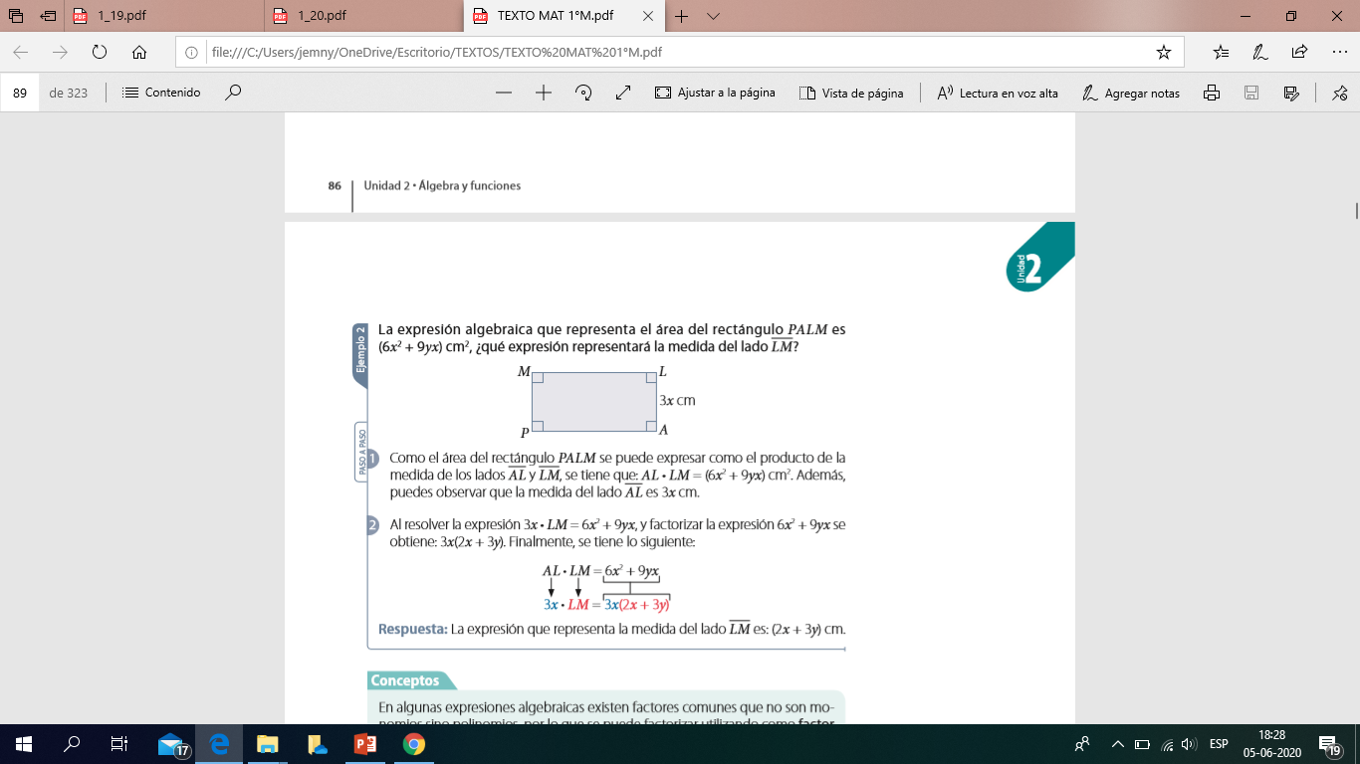

Factorizar 3x.(2x+3y) =PA . 3X

(6x² + 9yx) cm² = PA . 3x cm

Área del rectángulo PALM = PA . AL

Aplico propiedad división de igual base $\frac{3x. (2x+3y)}{3x}$ = PA

PA= 2x + 3y

* Si a = 56 y b = 24 hallar el factor común

b. 24 =2³ ∙ 3

Se observa que 56 y 24 tienen un factor que es común este es el 2³.

a. 56 = 2³ ∙ 7

= **a b ∙ ( a + 2 b)**

$$=\frac{a^{2}b}{ab}+\frac{2ab}{ab}$$

* a²b + 2 ab²

Factor común: ab

= **5 ∙ ( p + 2 q)**

$$=\frac{5p}{5}+\frac{10q}{5}$$

**= 5 ∙ ( p + 2 q)**

* 5p + 10q
$$=\frac{a.\text{(b + c²)}}{\text{(b + c²)}}+\frac{x.\text{(b + c²)}}{\text{(b + c²)}}$$

* a. (b + c²) + x.(b + c²)

Factor común: 5

**= $\text{(b + c²}$) . (a + x)**

* 3ax – 2by – 2bx – 6 a + 3ay + 4b

Factor común: (b + c²)

= (3ax – 6 a + 3ay) + (-2by - 2bx + 4b)

= 3 a. (x – 2 + y) – 2b. ( y + x - 2)

Factor común: (x + y - 2)

$$=\frac{\text{3 a. (x – 2 + y)}}{\text{ ( x + y - 2)}}-\frac{\text{2b. ( y + x - 2)}}{\text{ ( x + y - 2)}}$$

**=** (x + y - 2). (3 a – 2b)

DESAFIO: Se construirá un muro con forma rectangular y se utilizarán solo ladrillos como los que se muestran. Si para construirlo se pondrán 50 ladrillos de largo y de ancho 25 ladrillos, sin considerar las capas de cemento entre cada ladrillo, ¿cuál es la expresión factorizada que corresponde al área que cubre el muro?



Es tu turno**…. Resuelve la siguiente guía y por ultimo el desafío**

1. Extrae el factor común en cada una de las siguientes expresiones:

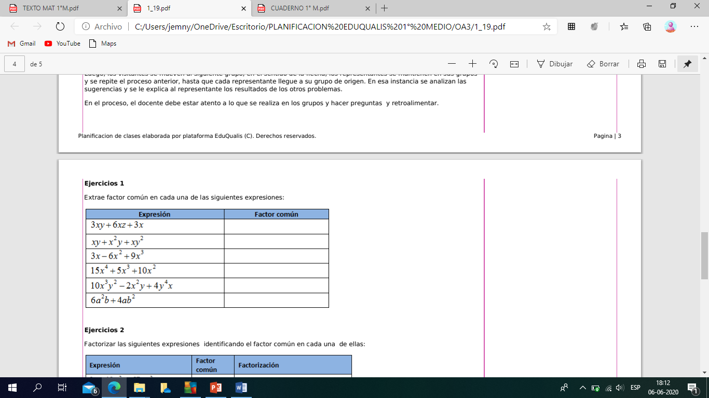

1. Rellena el circulo las opciones ya factorizadas, y las que no están realiza la factorización.

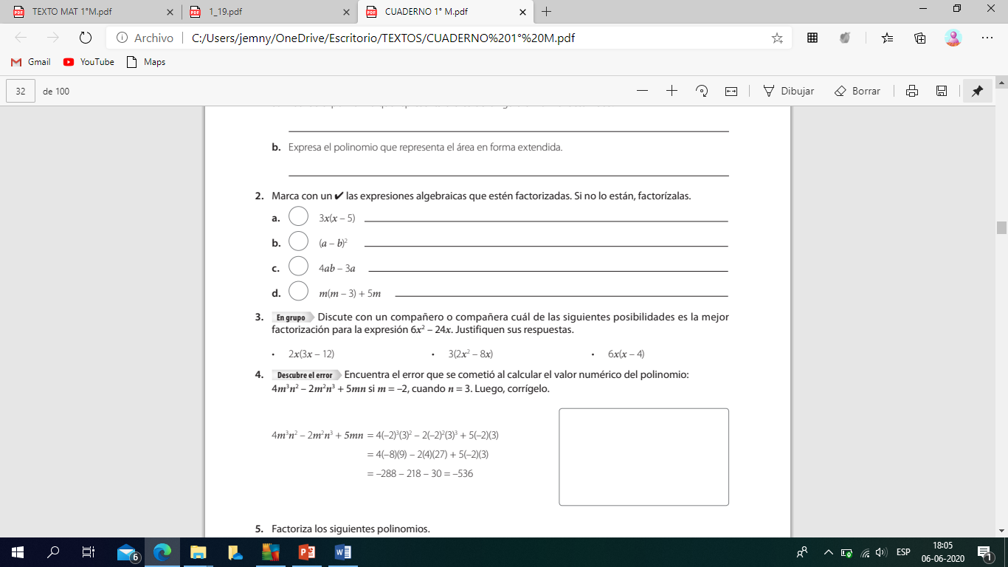

1. Factorizar las siguientes expresiones identificando el factor común en cada una de ellas:

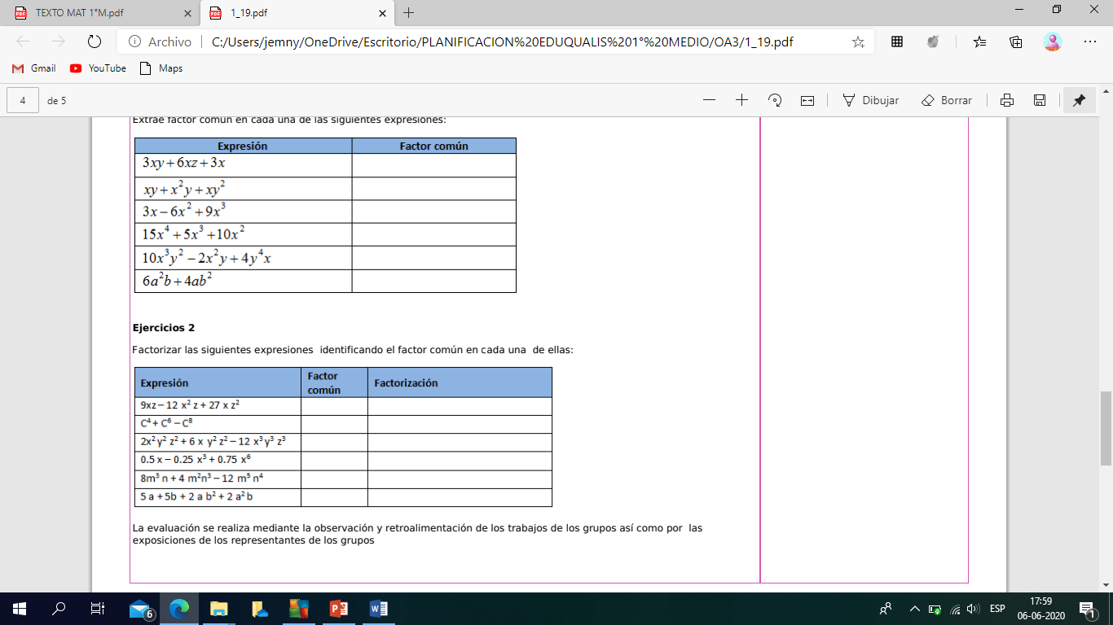

|  |  |  |
| --- | --- | --- |
| c. (3 – 5c) – 2d.(3 – 5c) |  |  |
| 2ax + 2bx – ay- by – az - bz |  |  |
| 2ac – 2ad + 3bc – 3bd |  |  |
| (1+ a). (x – y) – (x – y)2 |  |  |

1. **Geometría:** calcula la medida de los lados que falta.

